Министерство образования и науки Российской федерации Федеральное государственное бюджетное образовательное учреждение высшего образования

Кубанский государственный технологический университет

(ФГБОУ ВО «КубГТУ»)

Институт компьютерных систем и информационной безопасности

Кафедра информационных систем и программирования

Отчет к лабораторной работе №3:

«Выборка данных»

по дисциплине «Базы данных»

Выполнил студент

группы 15-КБ-ПИ1

Ручка Артем Алексеевич

Краснодар

2018

**Цель работы**

# Ознакомиться со структурой и синтаксисом оператора выборки данных. Выполнить реализацию основных типов запросов на примере своей СУБД.

# Задания для самостоятельной работы

Реализуйте все основные типы выборок, рассмотренных в данной лабораторной работе для таблиц базы данных своего варианта.

**Результат выполнения работы:**

Приведенный запрос осуществляет выборку всех значений «ФИО», «Контактный телефон» из таблицы «Студент».

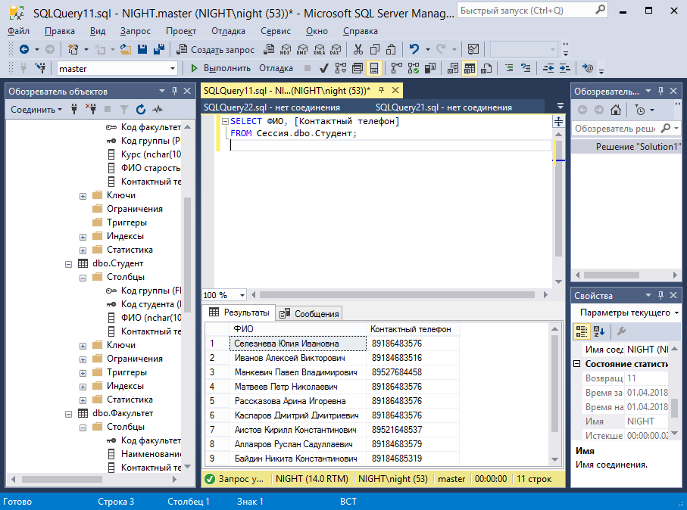

DISTINCT исключаетдубликаты строк, в которых значения всехвыбранных полей идентичны:

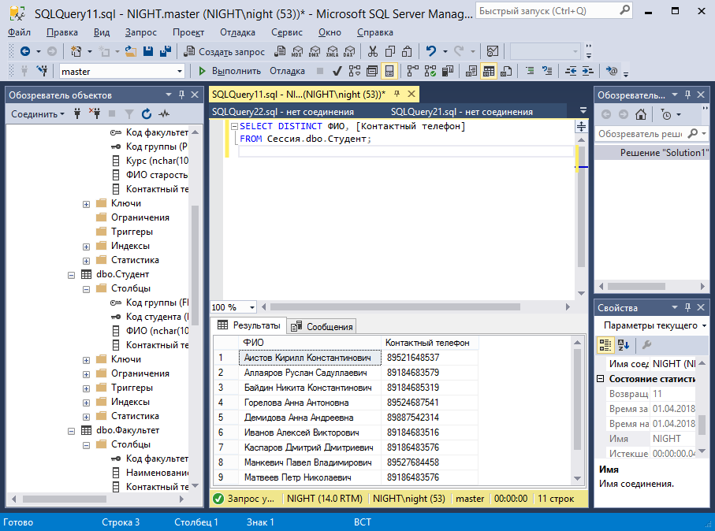

Данный запрос выбирает все данные из таблицы Студент, расположив столбцы таблицы в следующем порядке: Контактный телефон, ФИО.

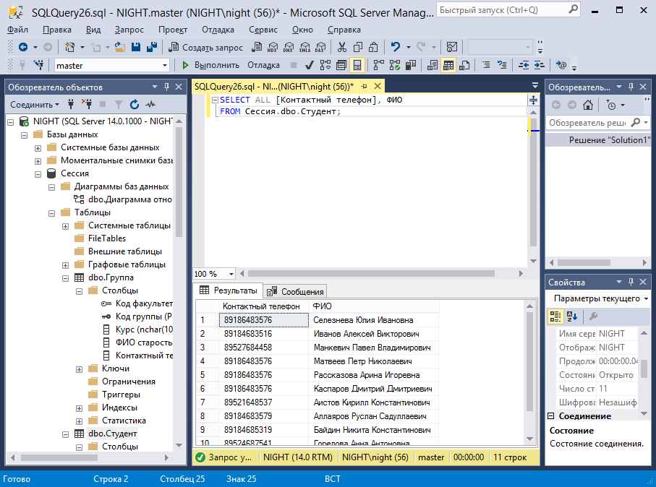

Запрос выводит запрашиваемые поля определенного студента, ключевое поле которого равно «5» из таблицы «Студент»:

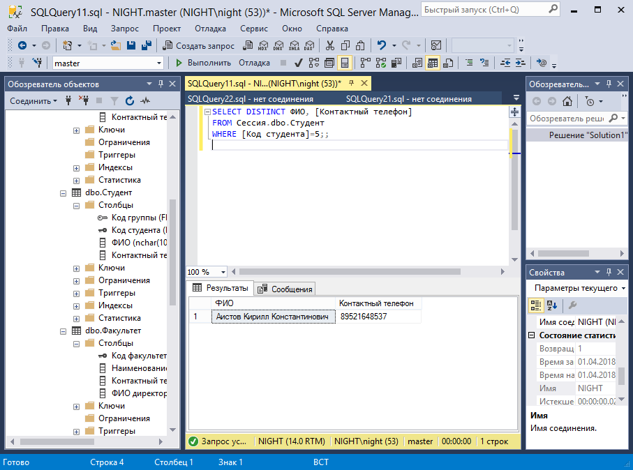

Получим из таблицы Студент сведения о студентах, имеющих «код студента» 1, 3, 5:

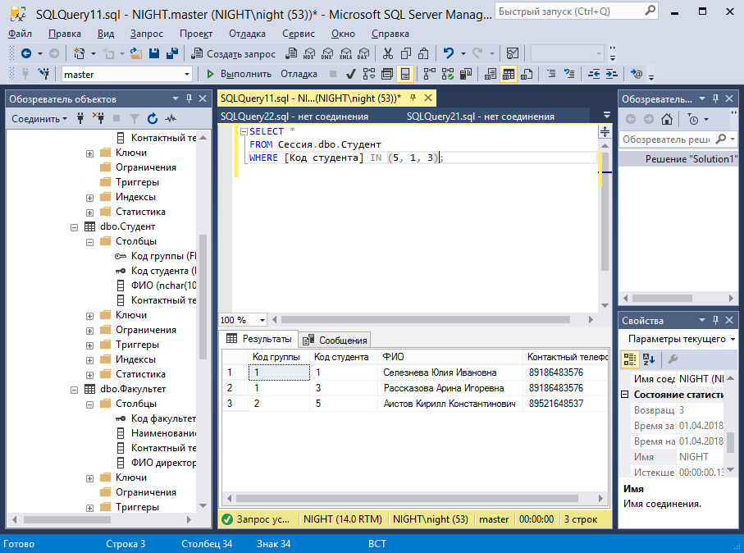

Следующий запрос к таблице STUDENT выводит список студентов, курс которых равен или больше 2:

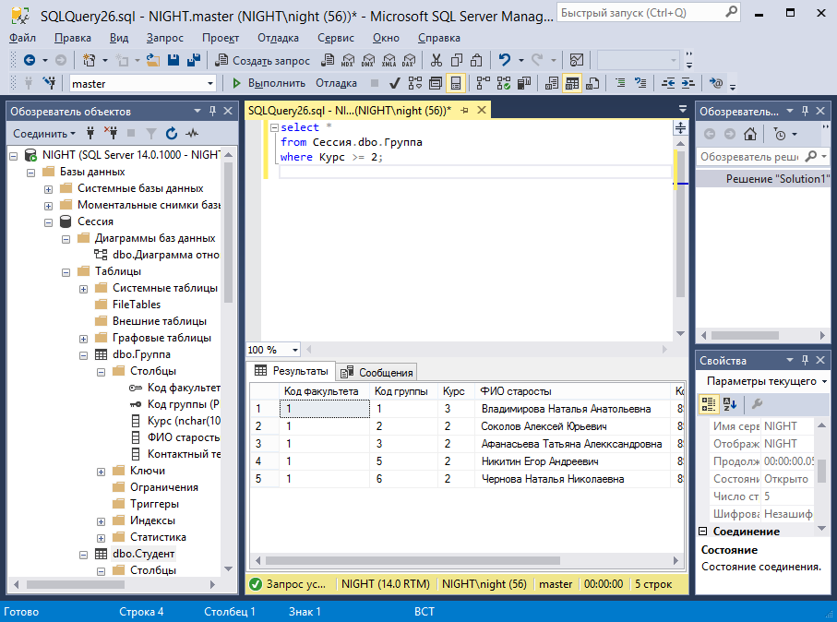

Получим из таблицы Студент сведения о студентах, не имеющих «код студента» 1, 3, 5:

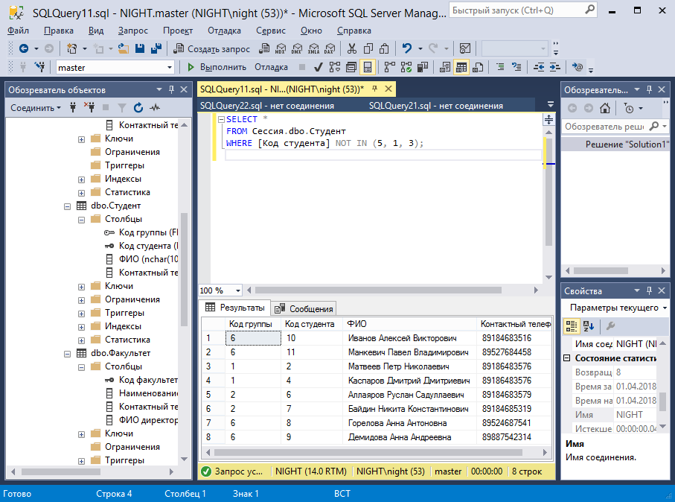

Получим из таблицы Студент сведения о студентах в пределах между 2 и 7:

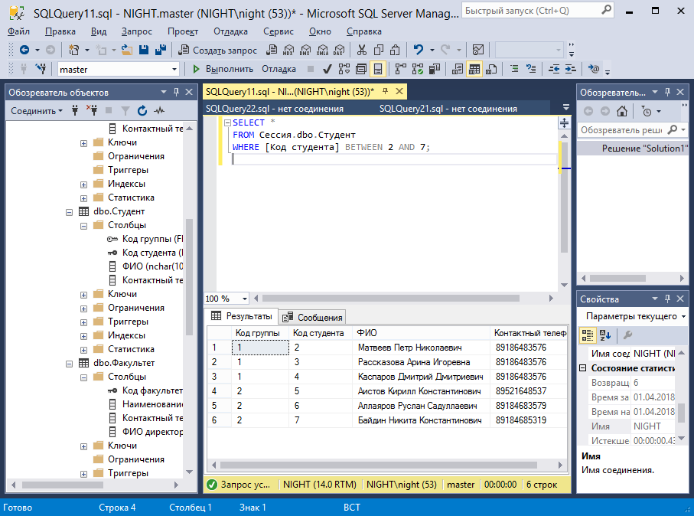

Осуществим выборку информации из таблицы «Студент» всех студентов, фамилии которых начинаются на букву «А»

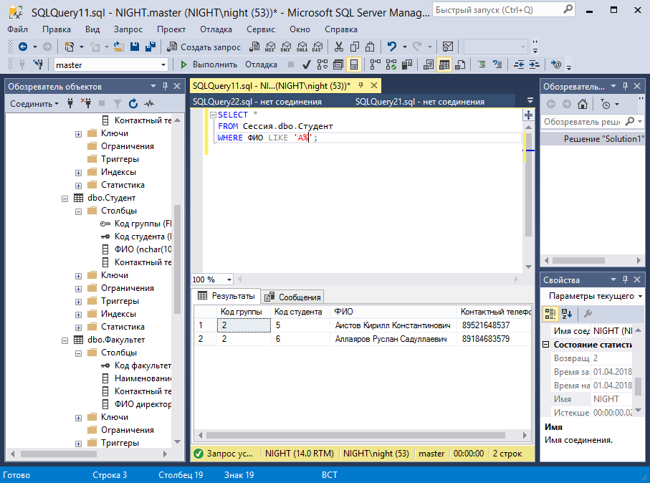

Выберем из таблицы Студент записи, в которых значение поля ФИО пусто:

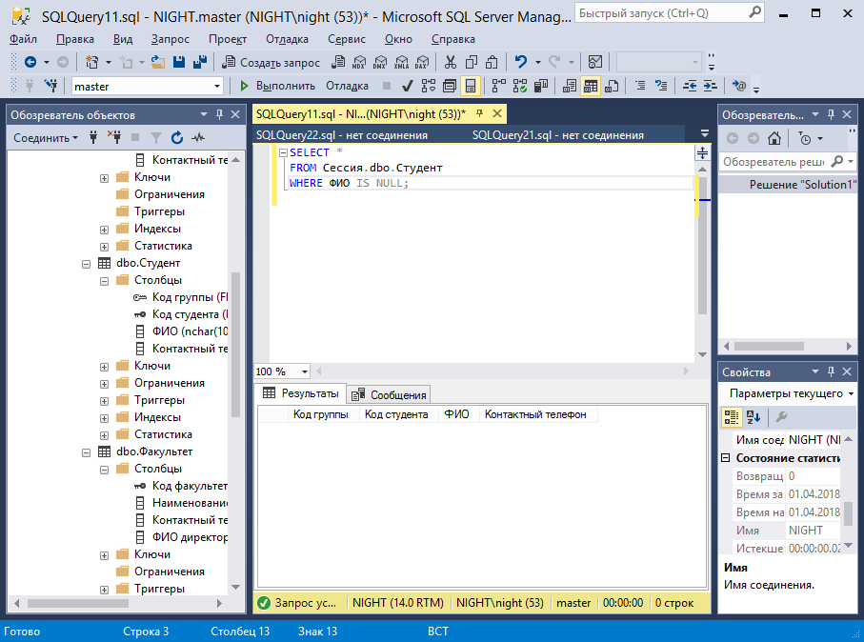

Выберем из таблицы Студент записи, в которых значение поля ФИО не пусто:

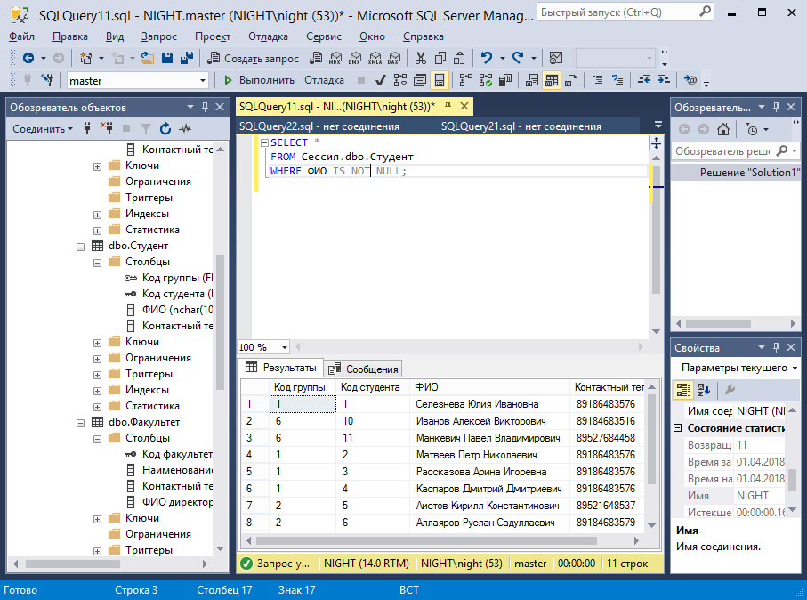

**Использование агрегирующих функций**

Запрос позволяет подсчитать в таблице Экзамен количество различных предметов, которые сдавали студенты:

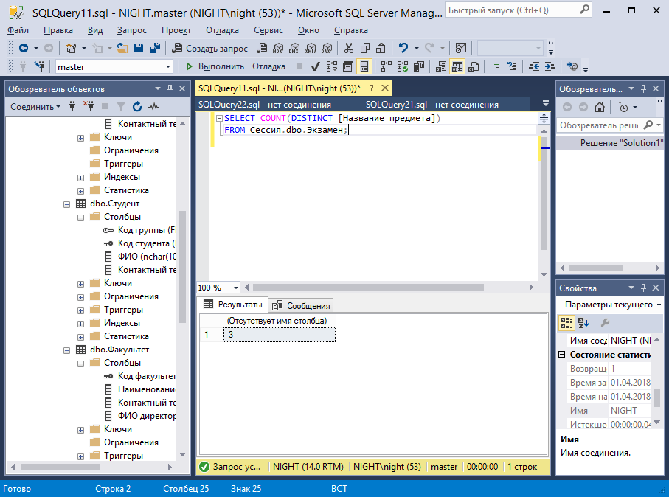

Запрос выполняет выборку для каждого студента значения его идентификатора и минимальную из полученных студентом оценок:

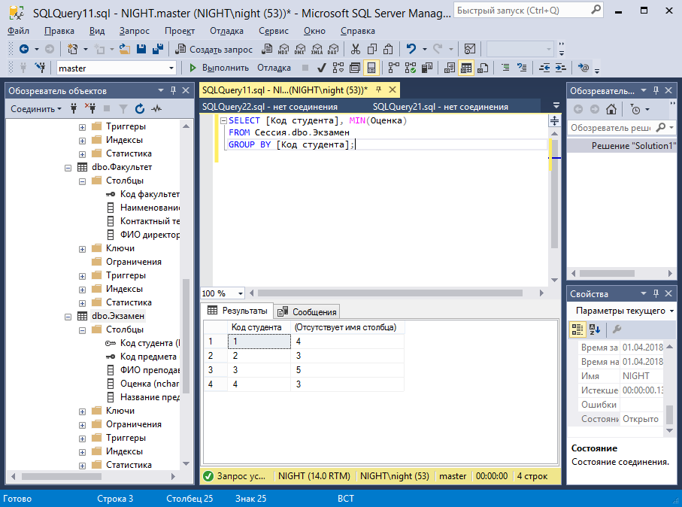

Запрос, осуществляет выборку для каждого студента значения его идентификатора и максимальную из полученных им оценок:

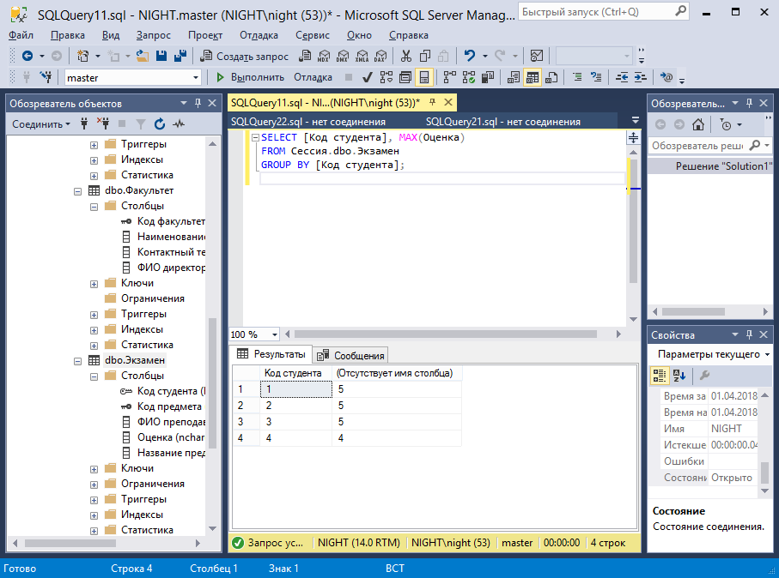

Запрос выполняет вывод данных для каждого конкретного студента о средней оценке студента:

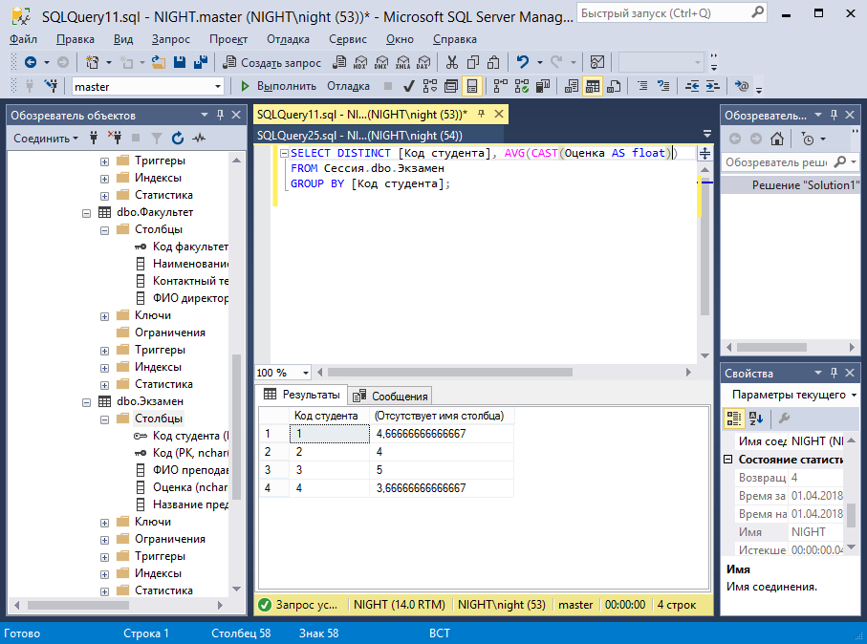

**Строковые функции**

Вывод переведенных в верхний регистр полей «ФИО» и «Контактный телефон»:

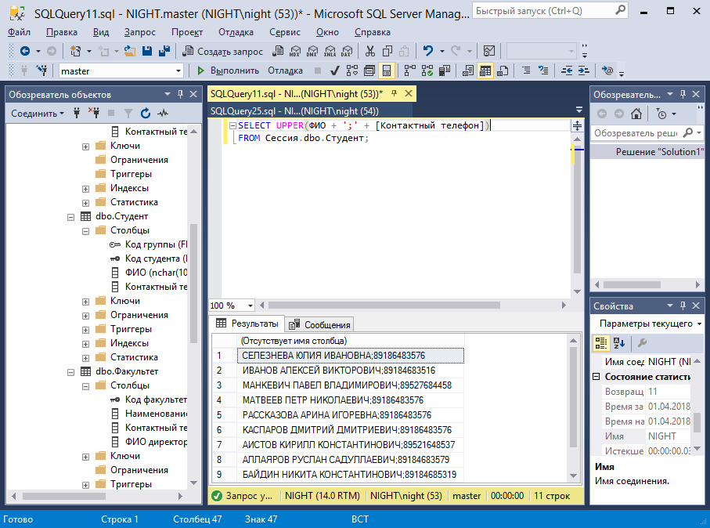

Вывод переведенных в нижний регистр полей «ФИО» и «Контактный телефон»:

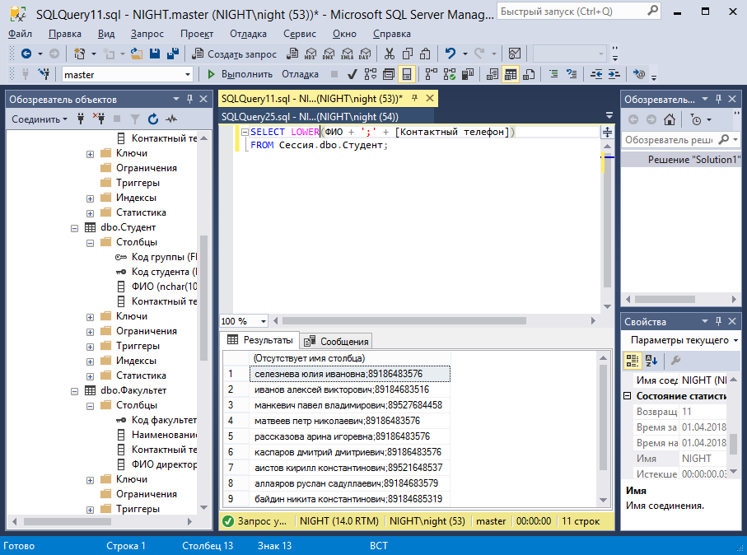

Вывод в обратной последовательности полей «ФИО» и «Контактный телефон»:

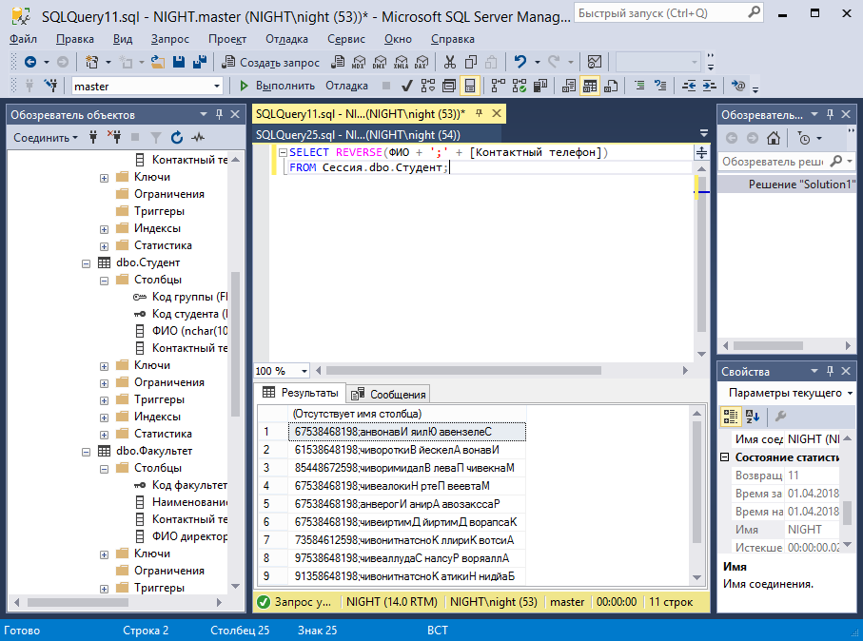

Вывод в таблицы Студент с сортировкой по убыванию поля «Код студента»:

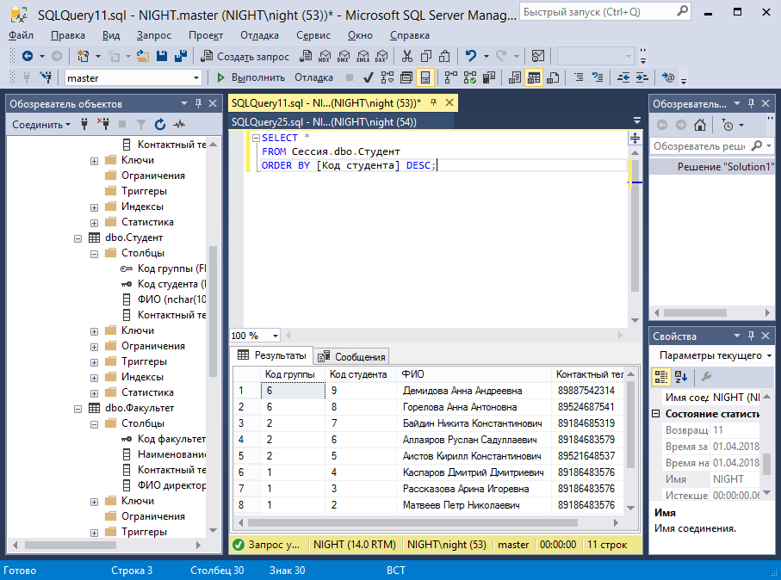

Вычисление среднего балла за экзамен у каждого преподавателя:

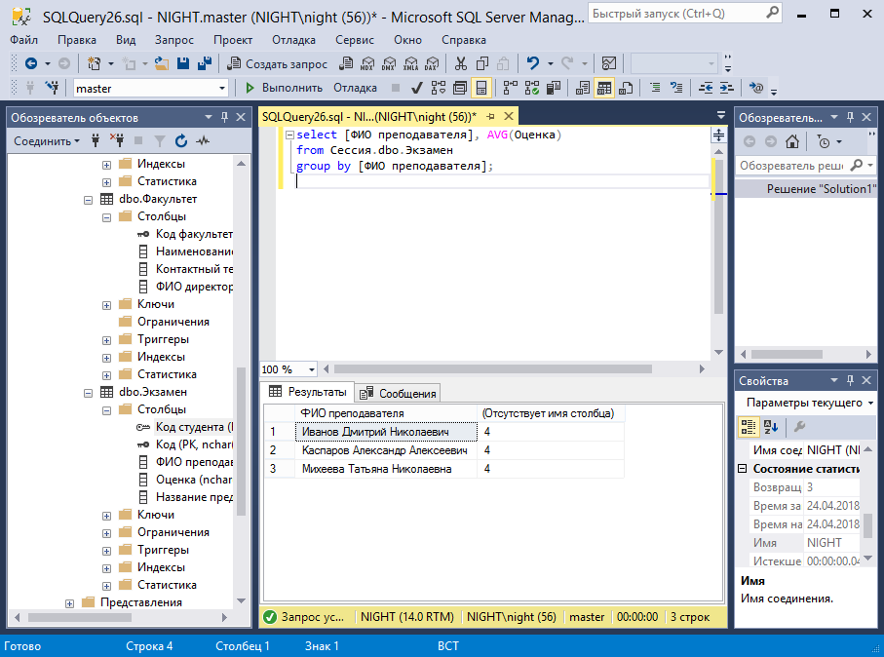

Вывод максимальной оценки за экзамен по математике:

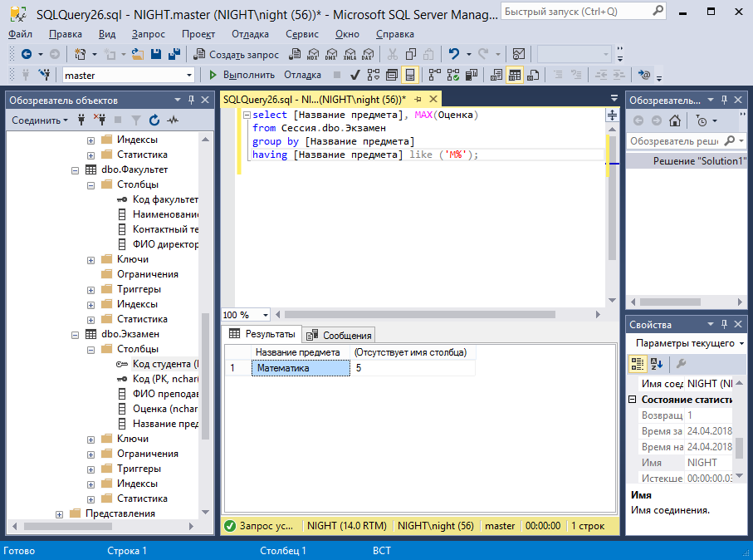

Вывод средней оценки студентов:

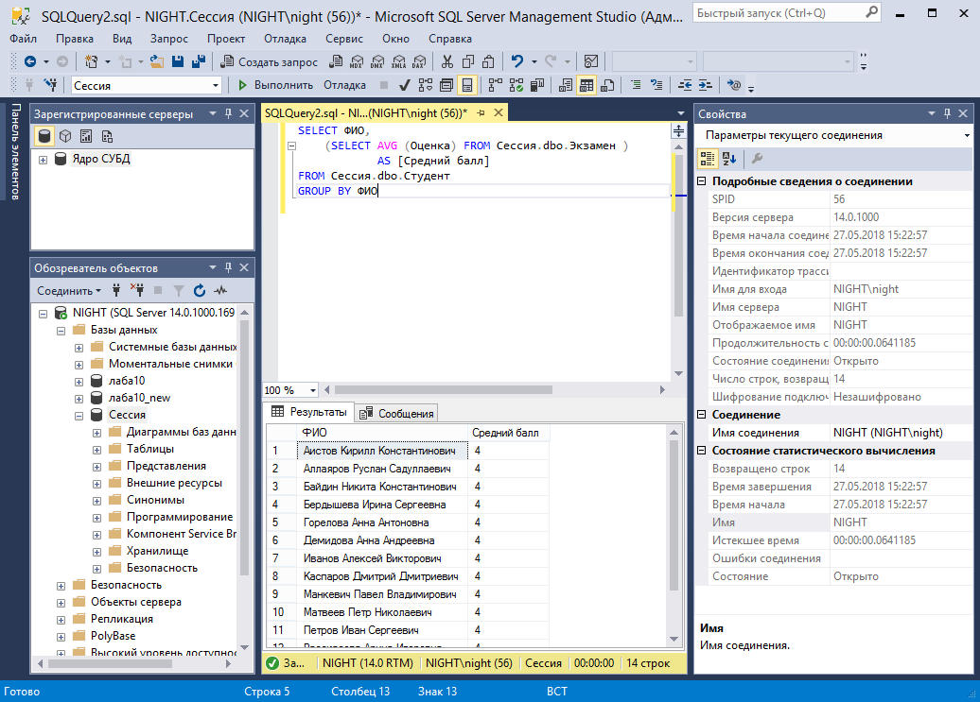

**Вложенные подзапросы**

Получаем данные о студентах, все количество которых не будет превышать 10, за исключением студента с кодом 5:

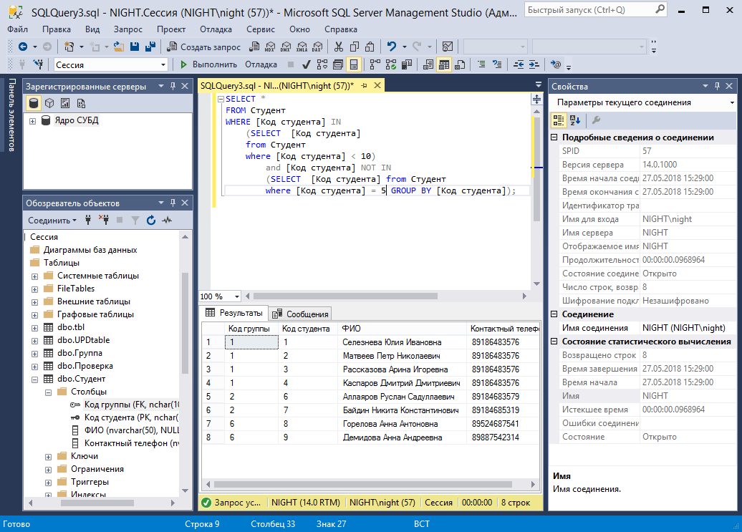

Вывод кода студента и их оценок, у которых преподавателем был «Иванов Дмитрий Николаевич»» или «Каспаров Александр Алексеевич», превышающие среднюю оценку остальных студентов:

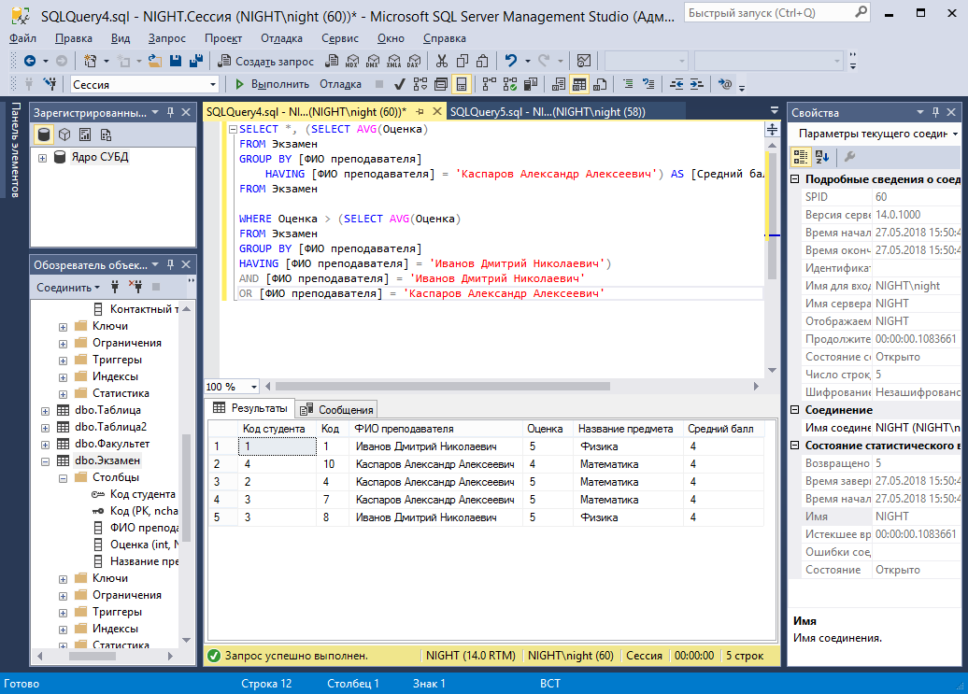

Вывод студентов получивший высший бал, с номером студента меньшим 5:

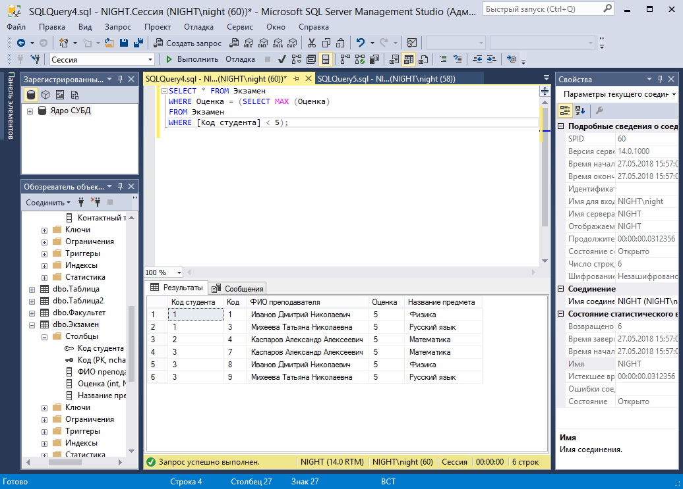

**Связанные подзапросы**

Вывод оценки и предмета, по которому она получена, для определённого студента:

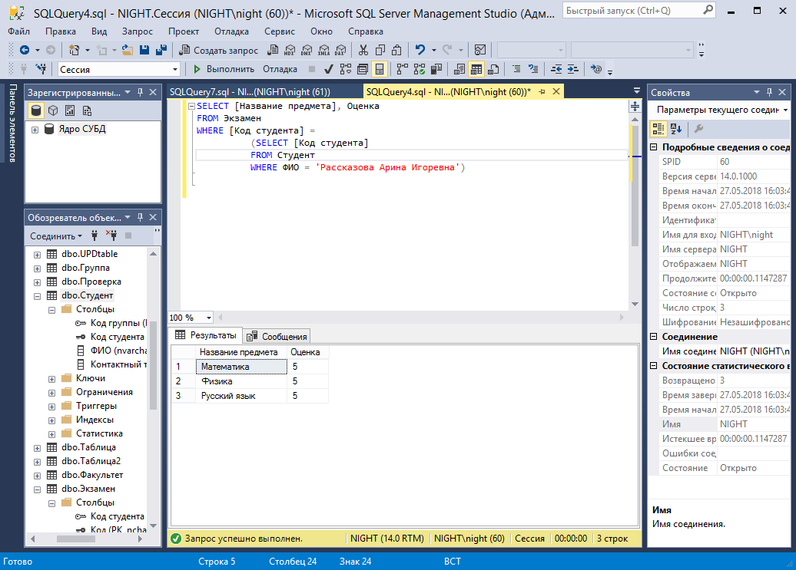

Вывод количества предметов, по которым экзаменовался каждый студент, сдававший более 1 предмета и их кодов:

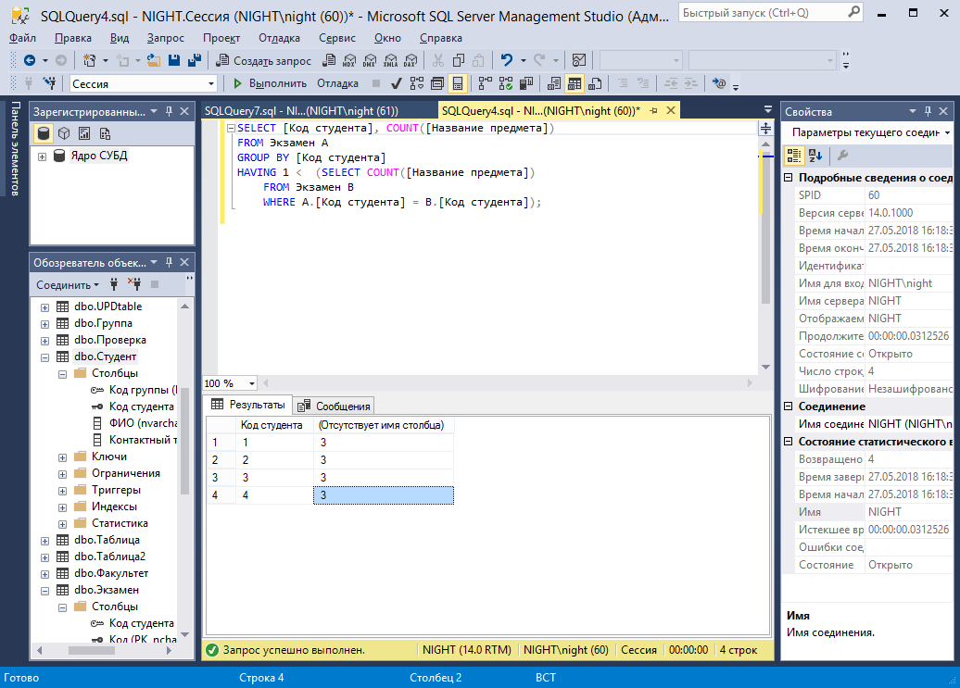

**Операторы EXISTS**

Запрос, выбирающий из таблицы Экзамен данные о названиях предметов обучения, экзамены по которым сданы более чем одним студентом:

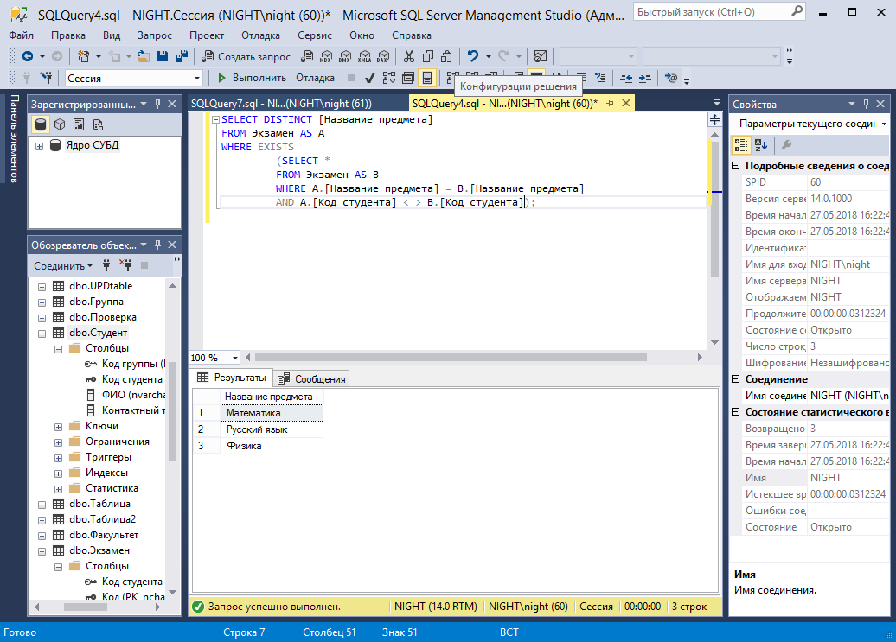

Запрос, выбирающий из таблицы данные, для которых значение полученных на экзамене оценок превышает значение оценки для предмета «Математика»:

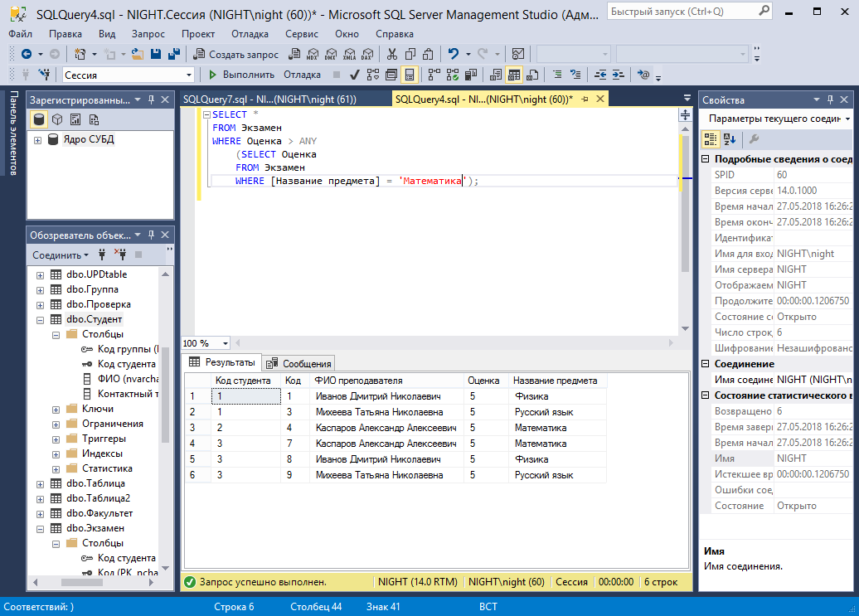

Вывод информации о студентах, сдававших три и более экзамена:

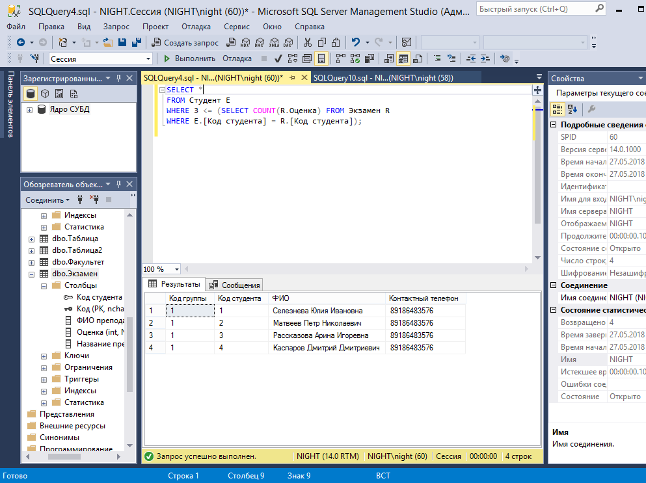

**Предикаты ANY и ALL**

Вывод информации об оценках студентов за физику где оценка больше 3, которые превышают хотя бы одну из оценок, полученных за этот же предмет:

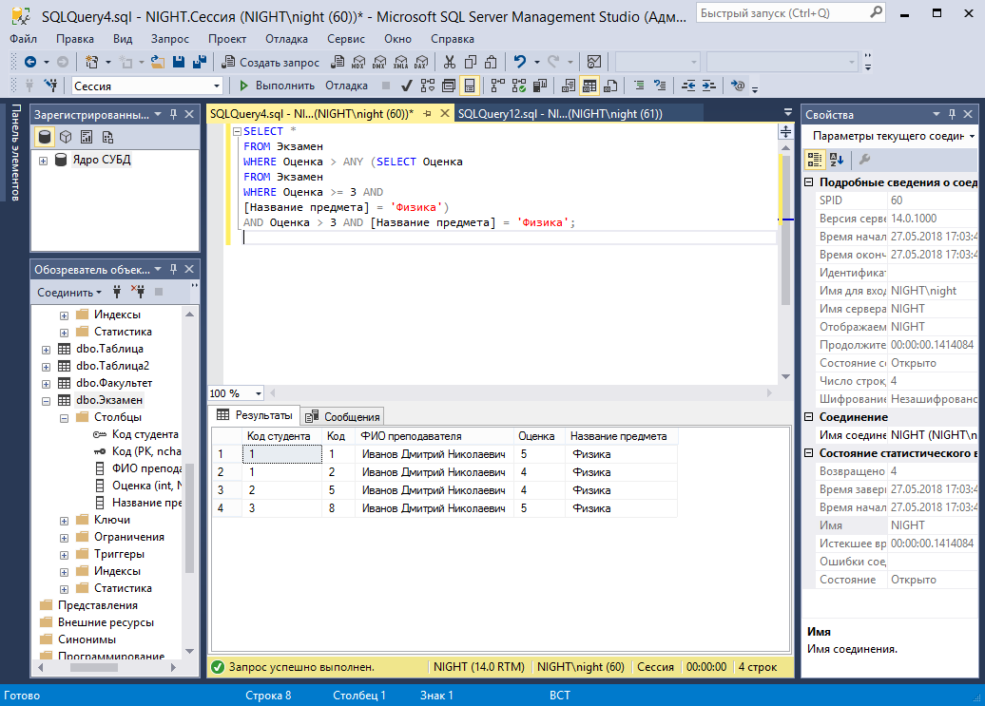

Вывод информации о всех оценках больше 4, полученных студентами:

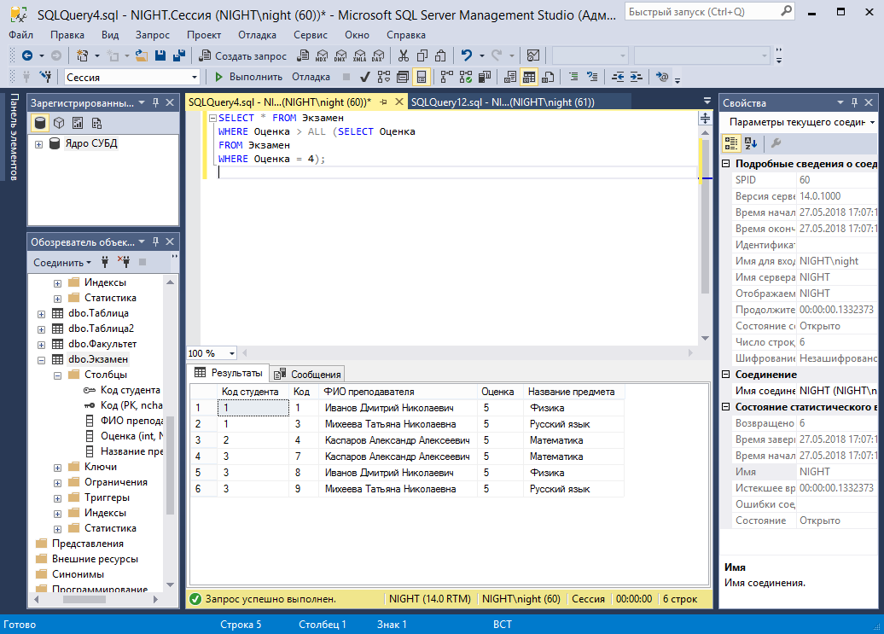

**Вывод:**

Задание лабораторной работы выполнено в полном объеме.